Documentatie Habit Tracker Website

Acest proiect este o aplicatie web de tip **habit tracker** construita cu **Django** si **MySQL**. Aplicatia permite utilizatorilor sa adauge, sa urmareasca si sa analizeze progresul asupra obiceiurilor personale. In plus, pagina de **Analytics** ofera grafice de progres si un **heatmap** similar cu cel de pe GitHub.

# Tehnologii folosite

• **Backend:** Django (Python)

• **Frontend:** HTML, CSS, Bootstrap, Chart.js pentru grafice

• **Baza de date:** MySQL

# Functionalitati principale

* **Autentificare si inregistrare utilizatori**
* **Adaugare, editare, stergere habbit-uri**
* **Marcarea zilnica a progresului**
* **Vizualizare progres** prin: grafice, heatmap
* **Selectia perioadei pe care vrei sa vezi statisticile**

# Structura aplicatiei

* models.py: defineste modelele Habit, HabitTracking
* views.py: contine logica pentru CRUD si analytics
* templates/: HTML-uri separate pentru Home, Habits, Add Habit, Analytics
* urls.py: rutele aplicatiei

Partea utilizatorului

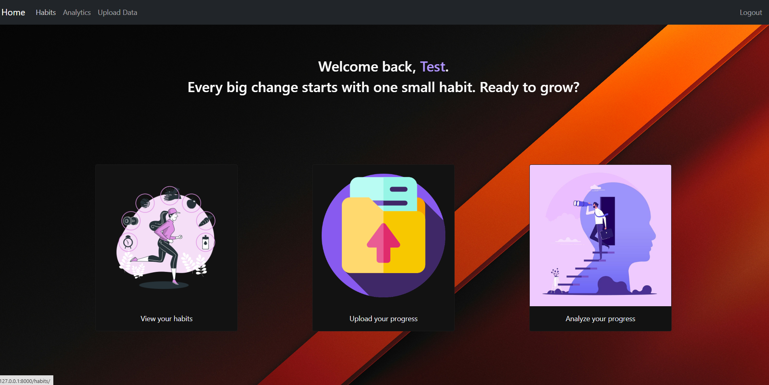

Pagina Home

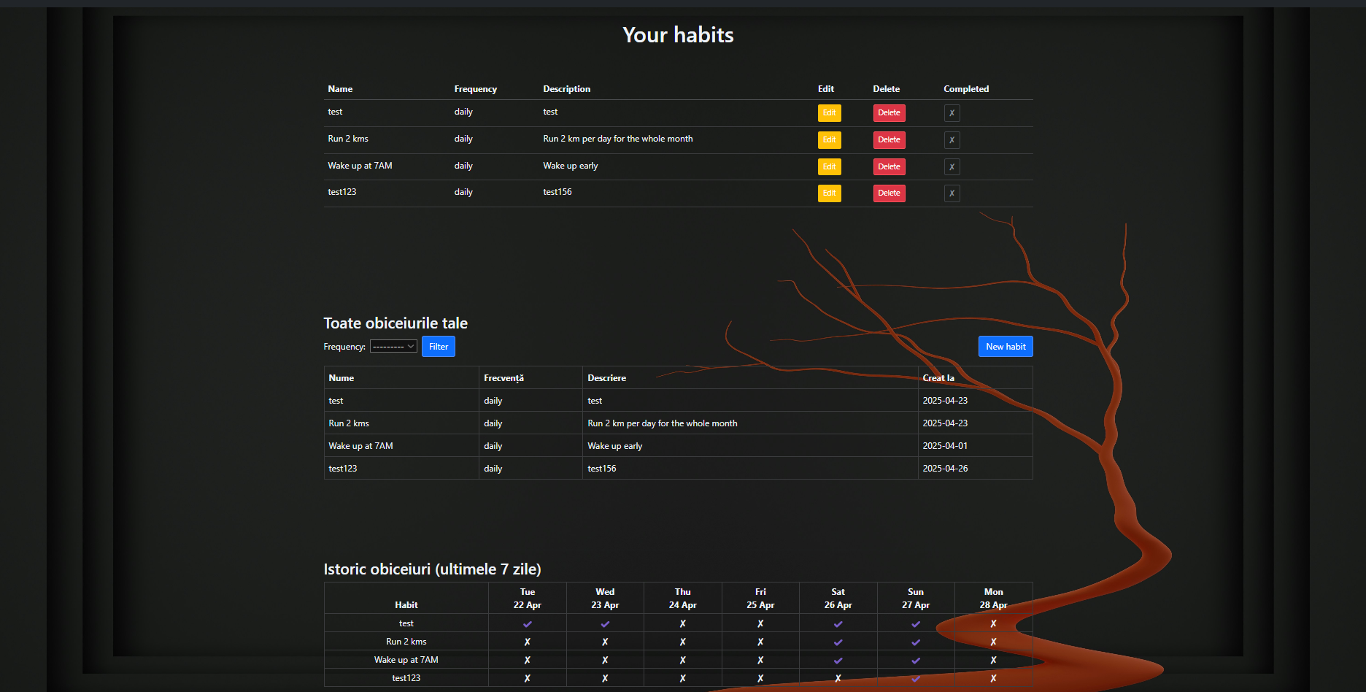

Pagina de Habits

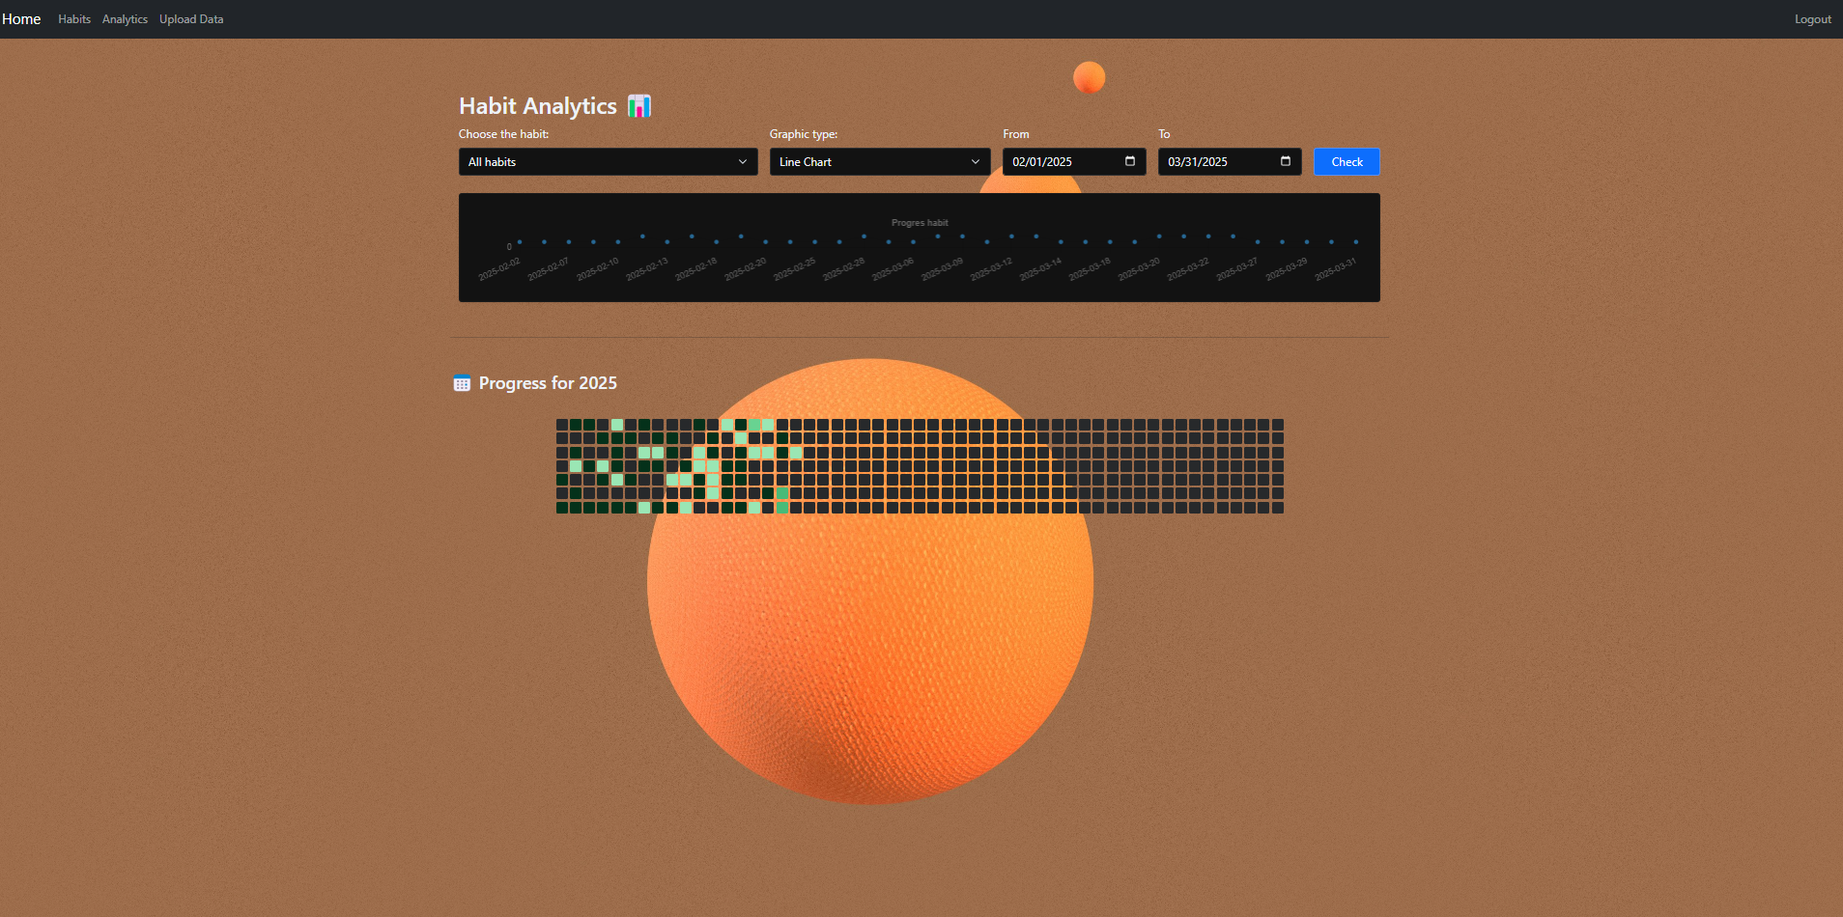

Pagina de Analytics

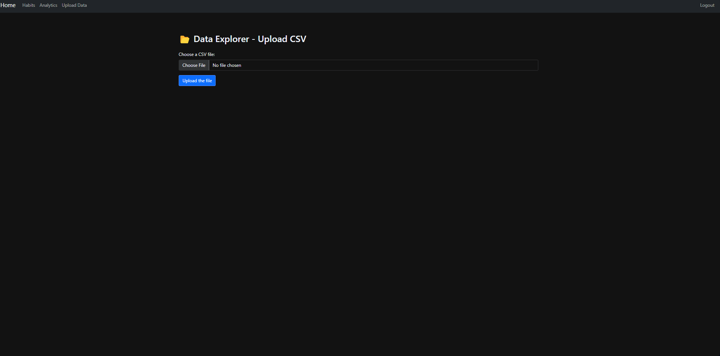

Pagina de Upload pentru fisiere

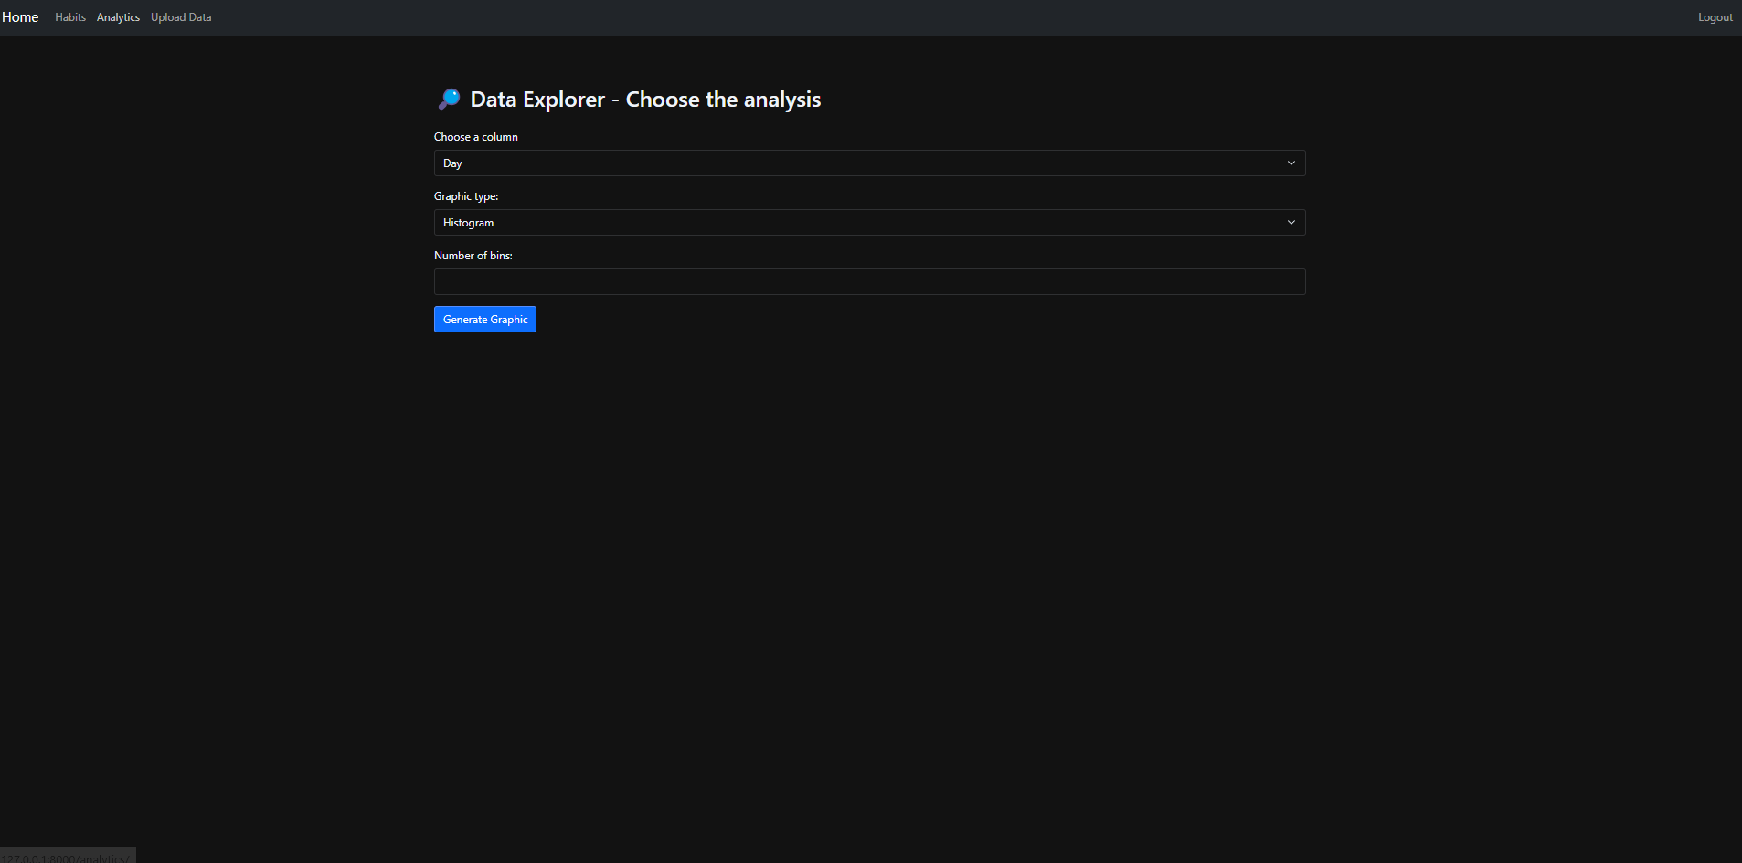

Setari pentru tipul de grafice

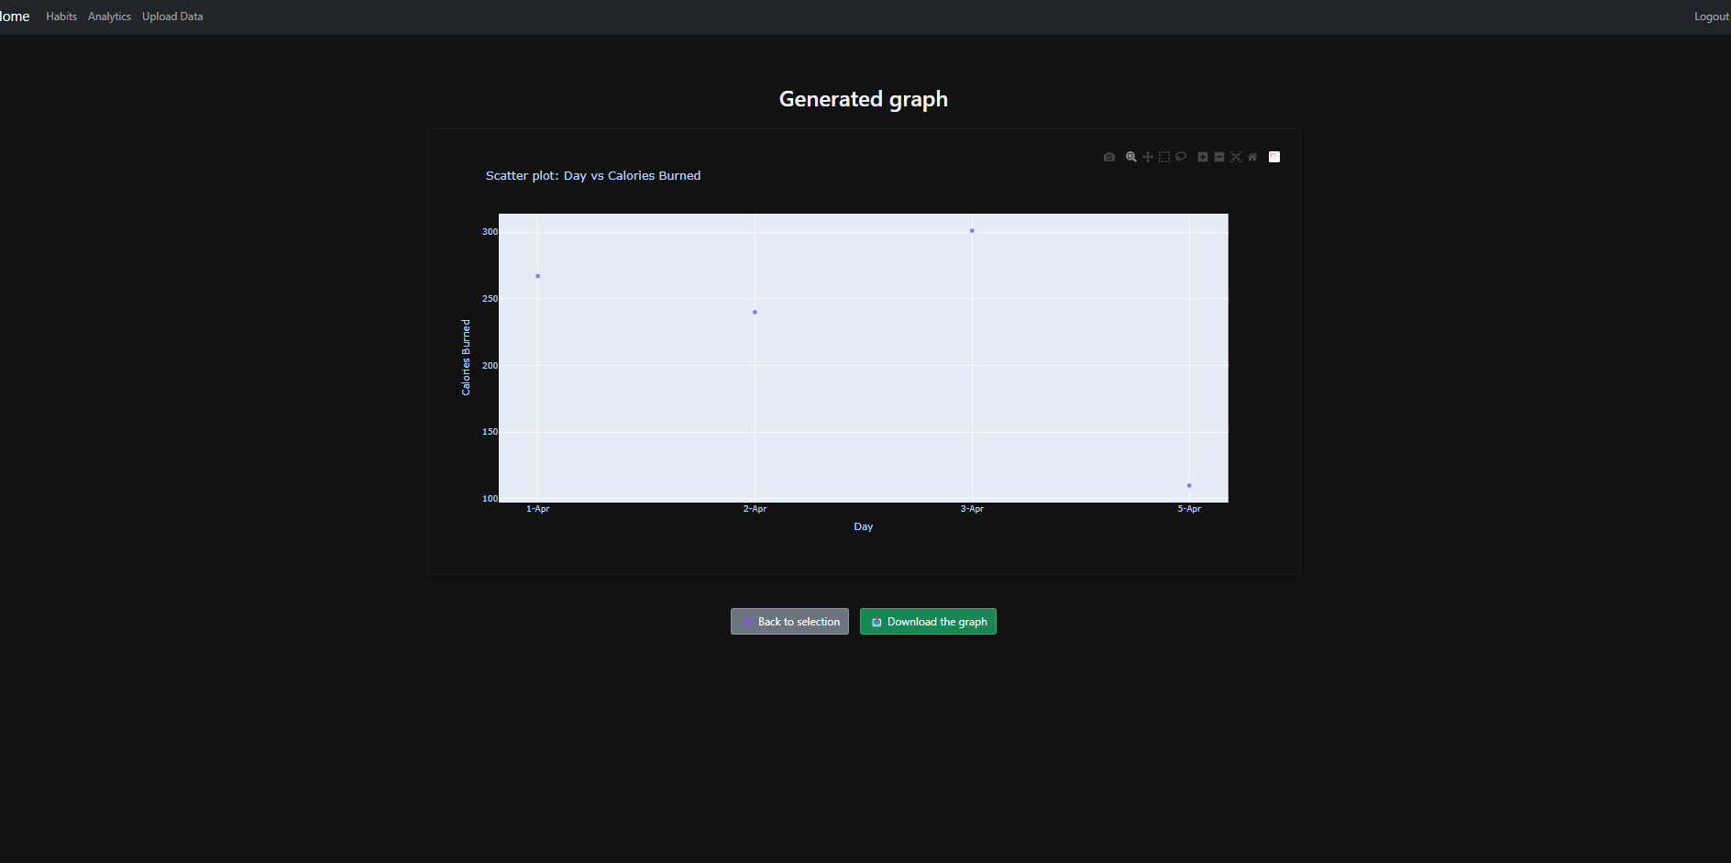

Scatter plot generat